KALENDARIUM WYDARZEŃ
CO ROBIMY DLA DZIECI WE WRZEŚNIU

LP. | CO ROBIMY | Termin | KTO ODPOWIEDZIALNY
 | Pokaz taneczny w każdej grupie prowadzony przez instruktora tańca Pana Maćka – zabawy z dziećmi, nauka prostych ruchów tanecznych. | 03.09.2024 | Dyrektor  Szkoła Tańca Wonder Dance
 | Zebrania z Rodzicami w grupach zgodnie  z podanym harmonogramem. Zaznajomienie ze Standardami ochrony nieletnich. | 03.09.2024  Godz. 16.00 – 4 latki  Godz. 16.30 - 5 i 6 latki | Dyrektor  Nauczyciele grup  Pedagog, psycholog
 | Koncert muzyczny dla dzieci – zapoznanie  z kontrabasem | 18.09  godz. 10.45 | Dyrektor  Agencja Artystyczna  Płatność Rada Rodziców 350 zł.
 | 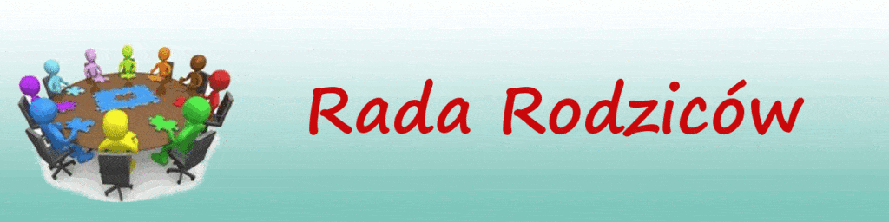  Pierwsze organizacyjne spotkanie Rady Rodziców celem wybrania Prezydium, określenia działań na rzecz dzieci i środowiska lokalnego. Serdecznie zapraszamy | 11.09.2024  Godz. 16.30 | Rodzice wybrani do Rady Rodziców  Dyrektor
 |  Piknik  z dmuchańcami z okazji Święta Ziemniaka. Prosimy Rodziców o ubranie dzieci w wygodne stroje. Podczas spotkania Rady Rodziców podejmiemy ustalenia dotyczące ewentualnego udziału rodziców z RR (LUB Trójejk) w pikniku np. pieczenia ziemniaków czy wytworzenia i podania dzieciom innych potraw  z ziemniaków Jeśli pogoda nie dopisze termin pikniku ulegnie zmianie. | Planowany termin 24.09.2024 | Dyrektor  Agencja Artystyczna  Płatność Rada Rodziców ok. 1600 zł.

